**Отечественной Войны 1Б к.т. с л. З Орджоникидзе по Ю гребню**

**Описание маршрута.**   
Исходный бивуак на правой боковой морене ледника Туюкcу. Отсюда двигаться в направлении северо-западного бокового гребня вершины Орджоникидзе. Не доходя до него, свернуть влево. По крутой осыпи подняться на конечную часть ледника Западный Орджоникидзе, по нему – до перепада, обойдя его справа, продолжать подъем по осыпи до последней гряды скал, спускающейся с вершины Маяковского.

Отсюда начинать подъем на западный гребень. Идти по легким разрушенным скалам или правее их по кулуару, заполненному мелкой и средней осыпью. Выйдя на гребень, продолжать движение в сторону перемычки между вершинами Маяковского и Отечественной войны (50 – 60м). Осыпь, затем разрушенные скалы приведут к началу южного гребня вершины Отечественной войны. Небольшие жандармы на гребне следует обходить слева.

Для выхода снова на гребень преодолеть кулуар, заканчивающийся крутым скальным участком (крючьевая страховка, 2 – 3 крюка). После преодоления в лоб нескольких жандармов выйти на вершину. Спуск по пути подъема. Восхождение занимает 6 – 7 часов.

**Рекомендации:**   
1. Количество участников – 6-8 человек.  
2. Исходный бивуак на морене ледника Туюкcу.  
3. Выход с бивуака в 6 часов.  
4. Снаряжение на группу 4 человека:  
• веревка основная – 2х40м  
• крючья скальные – 4-5 шт  
• молотки – 2 шт

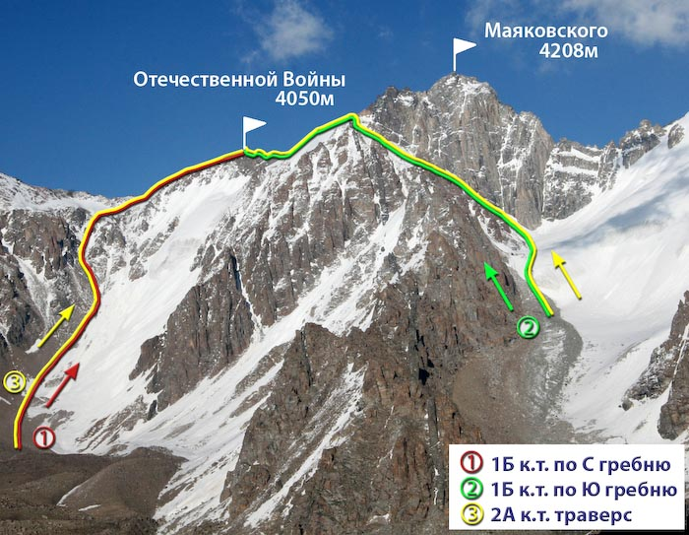

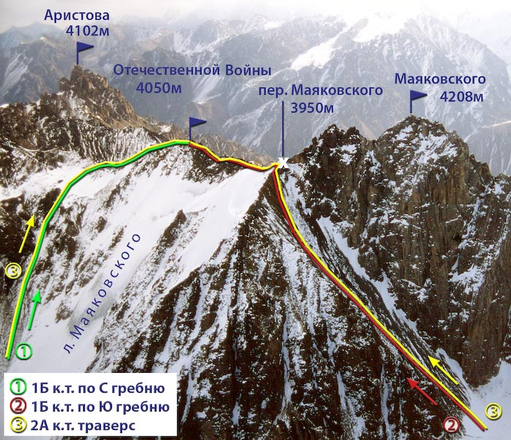

Автор:

Жунусов Б.

Источник:

Книга "Альпинистские маршруты. Заилийский Алатау". Часть 1

С сайта Mountain.kz